パソコン小話（２７７．１）
2021/05/13

インターネットの閲覧データーとクリア（改1）

インターネットブラウザーのEdgeの閲覧データーの種類とそのクリアについて説明します。
インターネットが不調なとき、閲覧データーをクリアすると直る場合があります。

閲覧データーの主な種類
1．閲覧の履歴
インターネットを閲覧した履歴が保存されています。

2．ダウンロードの履歴
インターネットからダウンロードした履歴（データー）が保存されています。

3．Cookie（クッキー）及びその他のサイトデーター
クッキーとは、ホームページを訪問したユーザーの情報を一時的に保存する仕組み、またはそのデータのことです。
ユーザーがWebページを開いて操作した情報(IDやパスワード、メールアドレス)はユーザー情報として記憶されます。この仕組みにより次に再訪問したとき、入力する手間が省けるメリットがあります。

4．キャッシュされた画像とファイル
キャッシュとは、閲覧したWebページの情報を一時的に保存する機能です。キャッシュデータを保存しておくと、2回目に同じWebページに訪問したときに表示するスピードが上がりより閲覧しやすくなります。
キャッシュはユーザーが見たホームページの情報を保存します。

これらのデーターをクリア（削除）する方法

Edgeで説明
①Edgeを起動 → 設定（・・・マーク） → 設定

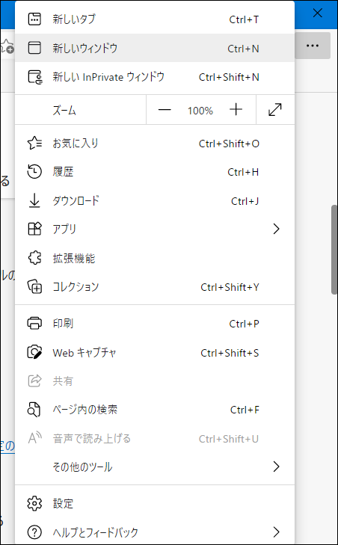
②プライバシー・・・・ → 画面を下の方に移動（ｽｸﾛｰﾙ）
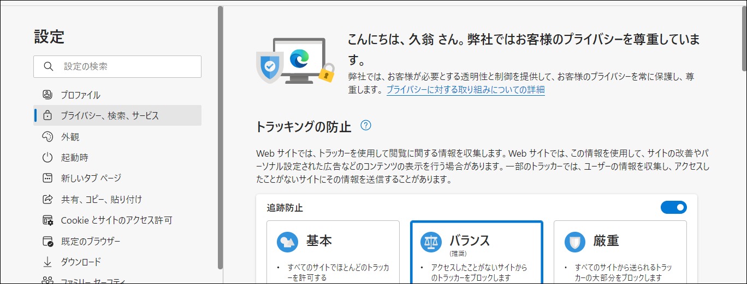

②-1 クリアするデータの選択
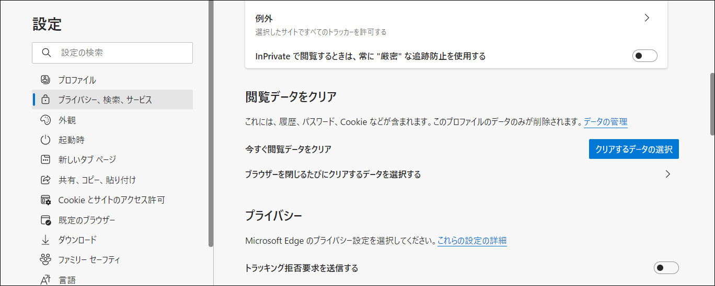
③すべての期間を選択 → ４カ所にチェック（下記注意） →
今すぐクリア
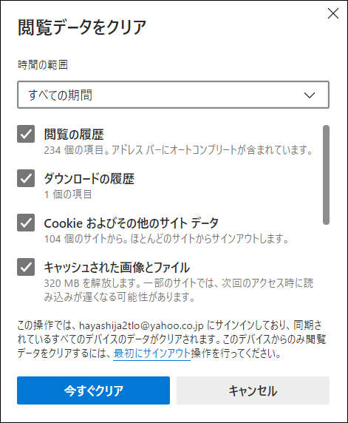
注意
上記４カ所でクリアしたくない項目は、チェックを外します。

「cookieおよびその他のサイトデータ」にチェックを入れると、インターネットを見た場合、ＩＤやパスワードの再入力が必要となります。

④クリアが開始される → 画面を閉じて完了
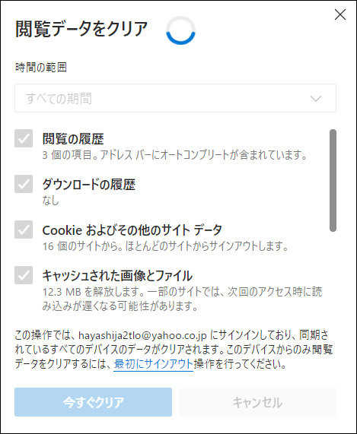

以上

